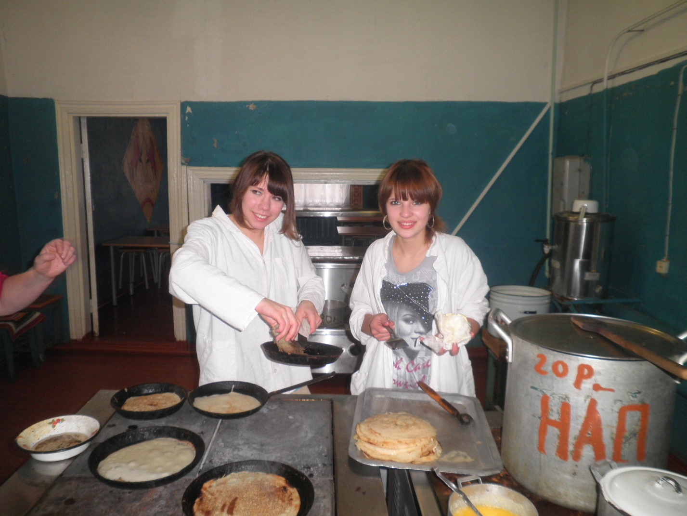
22 ОКТЯБРЯ В НАШЕЙ ШКОЛЕ СОСТОЯЛАСЬ ЕЖЕГОДНАЯ ПОКРОВСКАЯ ЯРМАРКА .

Учащиеся 10 класса по традиции сами пекли блины, которые были распроданы за считанные минуты.
